**Лабораторная работа №6.** ПРОЦЕССЫ

**Ход работы**

**Задание 1.** Набрать и выполнить приведенные файлы.

Поиск файла по имени.

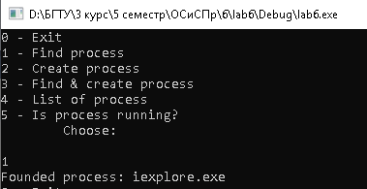

Запуск процесса с выводом на консоль его системного заголовка и удалением консольного окна через 2 секунды.

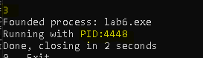

Вывод имен всех запущенных процессов.

Часть запущенных процессов представлена на рисунке ниже.

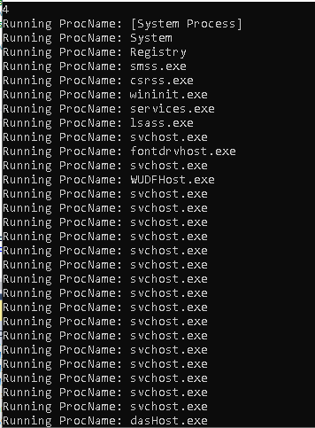

Проверить выполняется ли процесс.

Если браузер не запущен, на консоль выводится следующее сообщение

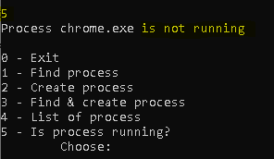

Если же браузер запущен, то сообщение будет следующим:

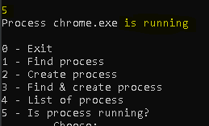

**Задание 2.** На основании представленных программ создать собственную программу, которая отыскивает exe-файлы по части имени, запускает его на выполнение, затем проверяет, выполняется ли он, и выдает соответствующее сообщение.

Находим exe, запускаем и его и проверяем, выполняется или нет.

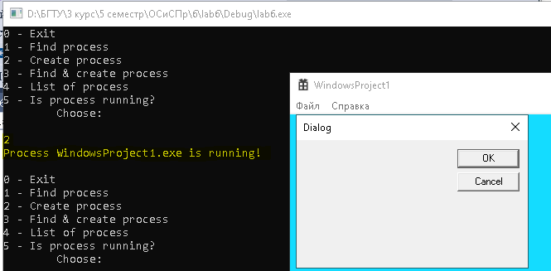

**Вывод:** в ходе лабораторной работы были приобретены навыки работы с процессами.